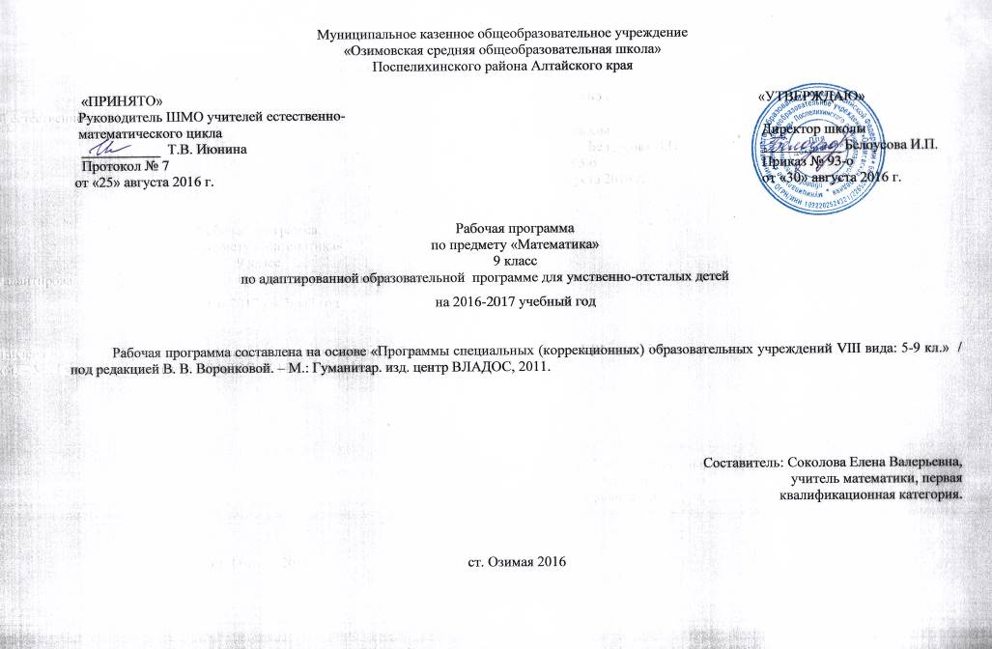

Пояснительная записка

Данная программа составлена в соответствии с Федеральным компонентом государственного образовательного стандарта общего образования (утвержден 05.03.2004 г. № 1089); ФБУП (утвержден приказом минобразования РФ от 10.04.2002г. № 29/2065-п об утверждении учебных планов специальных (коррекционных) образовательных учреждений для обучающихся, воспитанников с отклонениями в развитии), программой под редакцией В. В. Воронковой «Программы специальных (коррекционных) образовательных учреждений VIII вида: 5-9 кл.» (М.: Гуманитар. изд. центр ВЛАДОС, 2011.); учебным планом школы на 2016-2017 учебный год (утвержден приказом от 26.08.2016г. №89-о);календарным учебным графиком работы школы на 2016-2017 учебный год (утвержден приказом от 26.08.2016г. № 90/01-о); расписанием занятий на 2016-20167учебный год (утверждено приказом от 26.08.2016г. № 90-о); Федеральным перечнем учебников, рекомендованных (допущенных) Министерством образования и науки Российской Федерации к использованию в образовательном процессе в общеобразовательных учреждениях, на 2016-2017 учебный год (утвержден приказом Минобрнауки РФ от 21.04.2016г. № 459).
Рабочая программа ориентирована на использование УМК:
- «Программы специальных (коррекционных) образовательных учреждений VIII вида: 5-9 кл.» / под редакцией В. В. Воронковой. – М.: Гуманитар. изд. центр ВЛАДОС, 2011.
- Перова М. Н. Математика. 9 класс. Учебник для специальных (коррекционных) образовательных учреждений VIII вида. – М.: «Просвещение», 2005.

Задачи преподавания математики:
- Дать учащимся такие доступные количественные, пространственные, временные и геометрические представления,
которые помогут им в дальнейшем включиться в трудовую деятельность;
- использовать процесс обучения математике для повышения уровня общего развития учащихся с нарушением
интеллекта и коррекции недостатков их познавательной деятельности и личностных качеств;
- развивать речь учащихся, обогащать ее математической терминологией;
- воспитывать у учащихся целенаправленность, терпеливость, работоспособность, настойчивость, трудолюбие,
самостоятельность, навыки контроля и самоконтроля, развивать точность измерения и глазомер, умение планировать работу и доводить начатое дело до завершения.
Рабочая программа рассчитана на 4 часа в неделю, 33 рабочих недели и 3 дня, 134 часа в учебный год, в том числе 16 часов для проведения контрольных работ.
Содержание программного материала.
Умножение и деление многозначных чисел (в пределах 1 000 000) и десятичных дробей на трехзначное число (легкие случаи).
Умножение и деление чисел с помощью калькулятора.
Процент. Обозначение: 1%. Замена 5%, 10%, 20%, 25%, 50%, 75% обыкновенной дробью.
Замена десятичной дроби обыкновенной и наоборот. Дроби конечные и бесконечные (периодические). Математические выражения, содержащие целые числа, обыкновенные и десятичные дроби, для решения которых необходимо дроби одного вида заменять дробями другого вида (легкие случаи).
Простые задачи на нахождение процентов от числа, на нахождение числа по его 1%.
Геометрические тела: прямоугольной параллелепипед, цилиндр, конус, пирамида. Грани, вершины, ребра.
Объем. Обозначение: V. Единицы измерения объема:
1 куб. мм (1 мм³), 1 куб. см (1 см³), 1 куб. дм (1 дм³), 1 куб. м (1 м³), 1 куб. км (1 км³). Соотношения: 1 дм³ = 1 000 см³, 1 м³ = 1 000 дм³, 1 м³ = 1 000 000 см³.
Измерение и вычисление объема прямоугольного параллелепипеда (куба).
Числа, получаемые при измерении и вычислении объема (рассматриваются случаи, когда крупная единица объема содержит 1 000 мелких).
Развертка цилиндра, правильной, полной пирамиды (в основании правильный треугольник, четырехугольник, шестиугольник). Шар, сечения шара, радиус, диаметр.
Сроки реализации рабочей учебной программы 2016-2017 учебный год.
Формы и виды контроля:
- тесты,
- самостоятельные работы на 10-15 минут,
- математические диктанты,
- фронтальный опрос,
- индивидуальная работа у доски,
- индивидуальная работа по карточкам,
- взаимоконтроль,
- самоконтроль,
- контрольная работа на весь урок.
Формы занятий:
- вводный урок;
- урок закрепления знаний, умений, навыков;
- комбинированный урок;
- повторительно-обобщающий урок;
- урок с использованием ИКТ;
- контрольный урок.
Формы работы на уроке: индивидуальные.
Методы обучения:
- практический,
- объяснительно-иллюстративный,
- репродуктивный,
- контроль.
Технологии:
- дифференцированное обучение,
- обучение с применением ИКТ,
- личностно – ориентированное обучение.

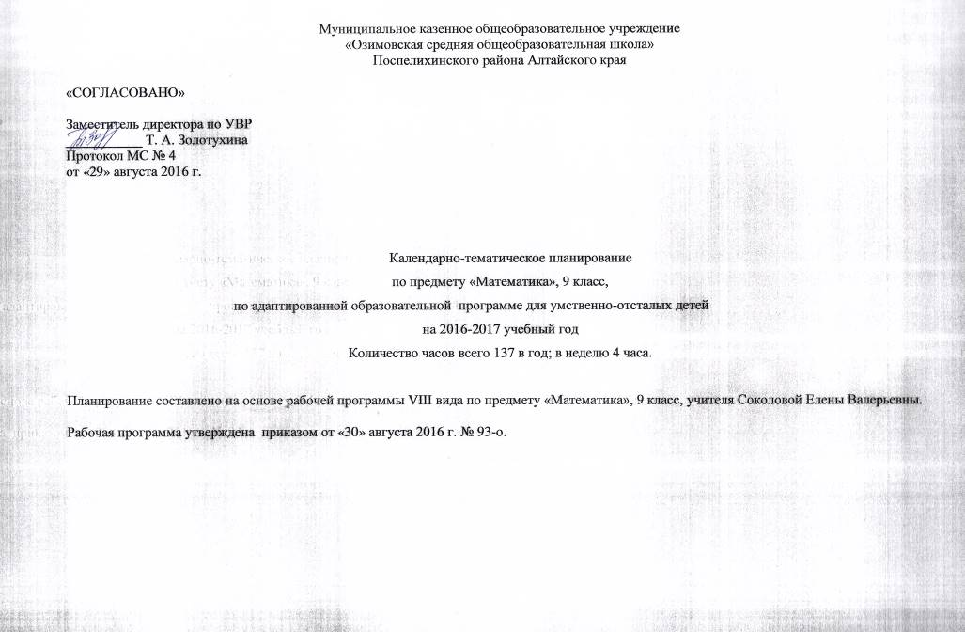
№ | Тема урока | Кол-во часов | Дата проведения
№ | Тема урока | Кол-во часов | План | Факт
1 | Присчитывание и отсчитывание чисел в пределах 1 000 000, устно, с записью получаемых при счете чисел. | 1 | 01.09
2 | Присчитывание и отсчитывание чисел в пределах 1 000 000, устно, с записью получаемых при счете чисел. | 1 | 05.09
3 | Числа целые и дробные. | 1 | 06.09
4 | Числа целые и дробные. | 1 | 07.09
5 | Числа целые и дробные. | 1 | 08.09
6 | Контрольная работа №1 по теме «Нумерация чисел в пределах 1 000 000». | 1 | 12.09
7 | Преобразование десятичных дробей. | 1 | 13.09
8 | Преобразование десятичных дробей. | 1 | 14.09
9 | Сравнение дробей. | 1 | 15.09
10 | Запись целых чисел, полученных при измерении величин, десятичными дробями. | 1 | 19.09
11 | Запись десятичных дробей целыми числами, полученными при измерении величин. | 1 | 20.09
12 | Запись десятичных дробей целыми числами, полученными при измерении величин. | 1 | 21.09
13 | Контрольная работа №2 по теме «Преобразование десятичных дробей». | 1 | 22.09
14 | Сложение и вычитание целых чисел и десятичных дробей. | 1 | 26.09
15 | Сложение и вычитание целых чисел и десятичных дробей. | 1 | 27.09
16 | Сложение и вычитание целых чисел и десятичных дробей. | 1 | 28.09
17 | Сложение и вычитание целых чисел и десятичных дробей. | 1 | 29.09
18 | Сложение и вычитание целых чисел и десятичных дробей. | 1 | 03.10
19 | Контрольная работа №3 по теме «Сложение и вычитание целых чисел и десятичных дробей». | 1 | 04.10
20 | Умножение и деление целых чисел и десятичных дробей. | 1 | 05.10
21 | Умножение и деление целых чисел и десятичных дробей. | 1 | 06.10
22 | Умножение и деление целых чисел и десятичных дробей. | 1 | 10.10
23 | Умножение и деление целых чисел и десятичных дробей. | 1 | 11.10
24 | Умножение и деление целых чисел и десятичных дробей. | 1 | 12.10
25 | Умножение и деление целых чисел и десятичных дробей. | 1 | 13.10
26 | Умножение и деление целых чисел и десятичных дробей. | 1 | 17.10
27 | Умножение и деление целых чисел и десятичных дробей. | 1 | 18.10
28 | Умножение и деление целых чисел и десятичных дробей. | 1 | 19.10
29 | Умножение и деление целых чисел и десятичных дробей. | 1 | 20.10
30 | Контрольная работа №4 по теме «Умножение и деление целых чисел и десятичных дробей». | 1 | 24.10
31 | Линии. Линейные меры. | 1 | 25.10
32 | Таблица линейных мер. | 1 | 26.10
33 | Квадратные меры. | 1 | 27.10
34 | Квадратные меры. | 1 | 07.11
35 | Меры земельных площадей. | 1 | 08.11
36 | Прямоугольный параллелепипед. | 1 | 09.11
37 | Развертка куба и прямоугольного параллелепипеда. | 1 | 10.11
38 | Развертка куба и прямоугольного параллелепипеда. | 1 | 14.11
39 | Развертка куба и прямоугольного параллелепипеда. | 1 | 15.11
40 | Контрольная работа №5 по теме «Прямоугольный параллелепипед». | 1 | 16.11
41 | Понятие о проценте. | 1 | 17.11
42 | Замена процентов десятичной и обыкновенной дробью. | 1 | 21.11
43 | Нахождение 1% числа. | 1 | 22.11
44 | Нахождение 1% числа. | 1 | 23.11
45 | Нахождение нескольких процентов числа. | 1 | 24.11
46 | Нахождение нескольких процентов числа. | 1 | 28.11
47 | Нахождение нескольких процентов числа. | 1 | 29.11
48 | Нахождение нескольких процентов числа. | 1 | 30.11
49 | Контрольная работа №6 по теме «Нахождение нескольких процентов числа». | 1 | 01.12
50 | Замена нахождения нескольких процентов числа нахождением дроби числа. | 1 | 05.12
51 | Замена нахождения нескольких процентов числа нахождением дроби числа. | 1 | 06.12
52 | Замена нахождения нескольких процентов числа нахождением дроби числа. | 1 | 07.12
53 | Замена нахождения нескольких процентов числа нахождением дроби числа. | 1 | 08.12
54 | Замена нахождения нескольких процентов числа нахождением дроби числа. | 1 | 12.12
55 | Контрольная работа №7 по теме «Замена нахождения нескольких процентов числа нахождением дроби числа». | 1 | 13.12
56 | Нахождение числа по одному проценту. | 1 | 14.12
57 | Нахождение числа по одному проценту. | 1 | 15.12
58 | Нахождение числа по одному проценту. | 1 | 19.12
59 | Нахождение числа по одному проценту. | 1 | 20.12
60 | Контрольная работа №8 по теме «Нахождение числа по одному проценту». | 1 | 21.12
61 | Запись десятичной дроби в виде обыкновенной. | 1 | 22.12
62 | Запись десятичной дроби в виде обыкновенной. | 1 | 26.12
63 | Запись обыкновенной дроби в виде десятичной. | 1 | 27.12
64 | Запись обыкновенной дроби в виде десятичной. | 1 | 28.12
65 | Запись обыкновенной дроби в виде десятичной. | 1 | 11.01
66 | Запись обыкновенной дроби в виде десятичной. | 1 | 12.01
67 | Контрольная работа №9 по теме «Проценты». | 1 | 16.01
68 | Объем. Меры объема. | 1 | 17.01
69 | Измерение и вычисление объема прямоугольного параллелепипеда (куба). | 1 | 18.01
70 | Измерение и вычисление объема прямоугольного параллелепипеда (куба). | 1 | 19.01
71 | Измерение и вычисление объема прямоугольного параллелепипеда (куба). | 1 | 23.01
72 | Измерение и вычисление объема прямоугольного параллелепипеда (куба). | 1 | 24.01
73 | Контрольная работа №10 по теме «Измерение и вычисление объема прямоугольного параллелепипеда (куба)». | 1 | 25.01
74 | Образование и виды дробей. | 1 | 26.01
75 | Образование и виды дробей. | 1 | 30.01
76 | Образование и виды дробей. | 1 | 31.01
77 | Преобразование дробей. | 1 | 01.02
78 | Преобразование дробей. | 1 | 02.02
79 | Преобразование дробей. | 1 | 06.02
80 | Контрольная работа №11 по теме «Обыкновенные дроби». | 1 | 07.02
81 | Сложение и вычитание дробей. | 1 | 08.02
82 | Сложение и вычитание дробей. | 1 | 09.02
83 | Сложение и вычитание дробей. | 1 | 13.02
84 | Сложение и вычитание дробей. | 1 | 14.02
85 | Сложение и вычитание дробей. | 1 | 15.02
86 | Сложение и вычитание дробей. | 1 | 16.02
87 | Контрольная работа №12 по теме «Сложение и вычитание дробей». | 1 | 20.02
88 | Умножение и деление дробей. | 1 | 21.02
89 | Умножение и деление дробей. | 1 | 22.02
90 | Умножение и деление дробей. | 1 | 27.02
91 | Умножение и деление дробей. | 1 | 28.02
92 | Умножение и деление дробей. | 1 | 01.03
93 | Контрольная работа №13 по теме «Умножение и деление дробей». | 1 | 02.03
94 | Все действия с дробями. | 1 | 06.03
95 | Все действия с дробями. | 1 | 07.03
96 | Все действия с дробями. | 1 | 09.03
97 | Все действия с дробями. | 1 | 13.03
98 | Все действия с дробями. | 1 | 14.03
99 | Все действия с дробями. | 1 | 15.03
100 | Контрольная работа №14 по теме «Все действия с дробями». | 1 | 16.03
101 | Совместные действия с обыкновенными и десятичными дробями. | 1 | 20.03
102 | Совместные действия с обыкновенными и десятичными дробями. | 1 | 21.03
103 | Совместные действия с обыкновенными и десятичными дробями. | 1 | 22.03
104 | Совместные действия с обыкновенными и десятичными дробями. | 1 | 23.03
105 | Совместные действия с обыкновенными и десятичными дробями. | 1 | 03.04
106 | Совместные действия с обыкновенными и десятичными дробями. | 1 | 04.04
107 | Совместные действия с обыкновенными и десятичными дробями. | 1 | 05.04
108 | Контрольная работа №15 по теме «Совместные действия с обыкновенными и десятичными дробями». | 1 | 06.04
109 | Геометрические фигуры. | 1 | 10.04
110 | Геометрические фигуры. | 1 | 11.04
111 | Геометрические фигуры. | 1 | 12.04
112 | Геометрические фигуры. | 1 | 13.04
113 | Геометрические фигуры. | 1 | 17.04
114 | Геометрические фигуры. | 1 | 18.04
115 | Геометрические тела. | 1 | 19.04
116 | Цилиндры. Развертка цилиндра. | 1 | 20.04
117 | Конус. | 1 | 24.04
118 | Пирамида. Шар. | 1 | 25.04
119 | Пирамида. Шар. | 1 | 26.04
120 | Контрольная работа №16 по теме «Геометрические тела». | 1 | 27.04
121 | Повторение по теме «Нумерация». | 1 | 02.05
122 | Повторение по теме «Все действия с целыми и дробными числами». | 1 | 03.05
123 | Повторение по теме «Все действия с целыми и дробными числами». | 1 | 04.05
124 | Повторение по теме «Все действия с целыми и дробными числами». | 1 | 08.05
125 | Повторение по теме «Все действия с целыми и дробными числами». | 1 | 10.05
126 | Повторение по теме «Все действия с целыми и дробными числами». | 1 | 11.05
127 | Повторение по теме «Все действия с целыми и дробными числами». | 1 | 15.05
128 | Повторение по теме «Все действия с целыми и дробными числами». | 1 | 16.05
129 | Повторение по теме «Все действия с целыми и дробными числами». | 1 | 17.05
130 | Повторение по теме «Измерение и вычисление объема прямоугольного параллелепипеда (куба)». | 1 | 18.05
131 | Повторение по теме «Измерение и вычисление объема прямоугольного параллелепипеда (куба)». | 1 | 22.05
132 | Повторение по теме «Измерение и вычисление объема прямоугольного параллелепипеда (куба)». | 1 | 23.05
133 | Повторение по теме «Измерение и вычисление объема прямоугольного параллелепипеда (куба)». | 1 | 24.05
134 | Повторение по теме «Геометрические тела». | 1 | 25.05
Всего уроков  контрольных работ |  | 134  16

Листок фиксирования изменения и дополнений в рабочую программу

Дата внесения изменения | Содержание | Реквизиты документа (дата, № приказа) | Подпись лица внесенного запись

